AVISO

EL (LA) SUSCRITO(A) SUBDIRECTOR(A) DE GESTIÓN DOCUMENTAL DE LA DIRECCIÓN ADMINISTRATIVA Y FINANCIERA DE LA SECRETARÍA GENERAL DE LA ALCALDÍA MAYOR DE BOGOTÁ D.C.

HACE CONSTAR QUE:

De conformidad con lo dispuesto por el artículo 44 de la Ley 975 de 2005, y su Decreto Reglamentario No. 4760 de 2005 artículo 27, el (la) señor (a) Nilson Walter Narváez Macea identificado (a) con CC. 78.740.642 , quien se encuentra recluido en la Penitenciaría de Media Seguridad la Esperanza de Guaduas,, solicita a la Alcaldía Mayor de Bogotá D.C., mediante derecho de petición con radicado 1-2023-15247 del 15 de junio, publicar en lugar visible de este despacho el contenido de la declaración pública de compromiso, tal como se visualiza en la siguiente imagen correspondiente al radicado antes mencionado:

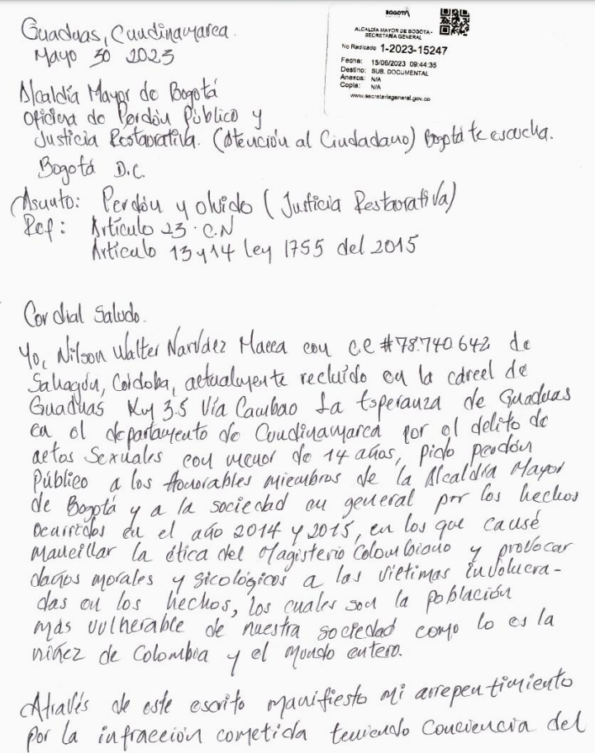
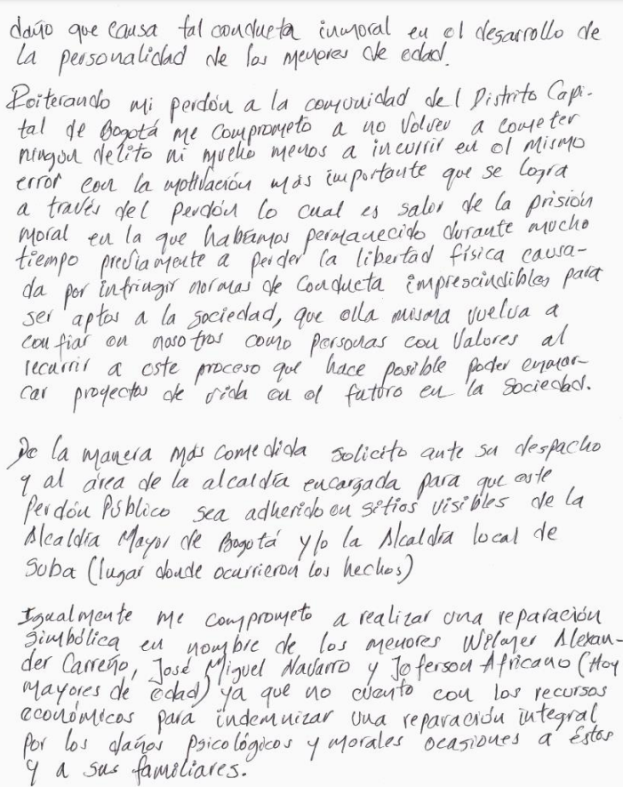
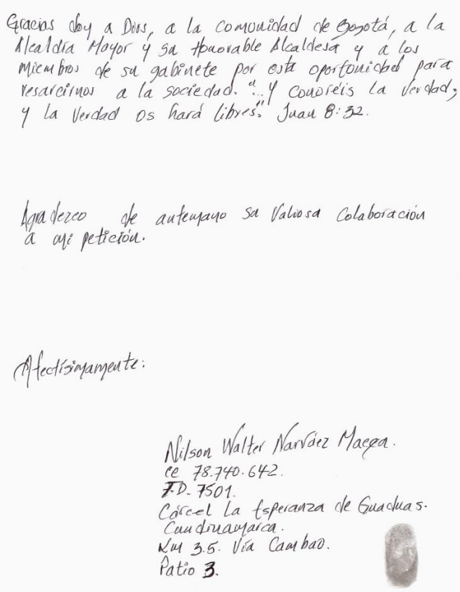
CONSTANCIA DE FIJACIÓN: SE FIJA EL PRESENTE AVISO EN LUGAR PÚBLICO DE ESTE DESPACHO (PÁGINA WEB DE LA SECRETARÍA GENERAL DE LA ALCALDÍA MAYOR DE BOGOTÁ), POR EL TÉRMINO DE DIEZ (10) DÍAS HÁBILES, A PARTIR DE HOY DIECISEIS (16) DE JUNIO DE 2023 A LAS 7:00 A.M.

DIANA JANNETH PÉREZ CALDERÓN
Subdirectora de Gestión Documental (E)

CONSTANCIA DE DESFIJACIÓN: SE DESFIJA HOY TREINTA (30) DE JUNIO DE 2023, A LAS CINCO Y MEDIA (5:30) DE LA TARDE.

LUISA FERNANDA CASTILLO RODRÍGUEZ
Subdirectora de Gestión Documental

Proyectó: Maria Argenida Maldonado posada
Revisó: Diana Janneth Pérez Calderón

